**BÀI 80 TRANG 33 SGK TOÁN 8 TẬP 1**

   Tài liệu hướng dẫn giải **bài 80 trang 33 sgk Toán 8 tập 1** này giúp bạn biết được cách làm để hoàn thành tốt bài tập và nắm vững các kiến thức quan trọng của bài học Toán 8 chương 1 phần đại số [phép nhân và phép chia các đa thức](https://doctailieu.com/chuong-1-phep-nhan-va-phep-chia-cac-da-thuc-c2976) đã được học trên lớp.

### ĐỀ BÀI 80 TRANG 33 SGK TOÁN 8 TẬP 1

Làm tính chia:

a)

b) 

c) 

» Bài tập trước: [Bài 79 trang 33 sgk Toán 8 tập 1](https://doctailieu.com/giai-bai-79-trang-33-sgk-toan-8-tap-1)

### GIẢI BÀI 80 TRANG 33 SGK TOÁN 8 TẬP 1

**Hướng dẫn cách làm**

a + b) Áp dụng quy tắc chia đa thức một biến đã sắp xếp.

c) Áp dụng phân tích đa thức thành nhân tử bằng phương pháp nhóm và hằng đẳng thức.

**Bài giải chi tiết**

Dưới đây là các ***cách giải bài 80 trang 33 SGK Toán 8 tập 1*** để các bạn tham khảo và so sánh bài làm của mình:

a)

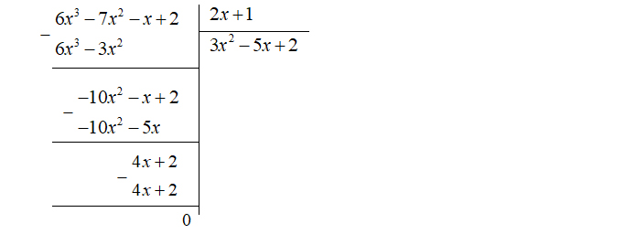  
b)

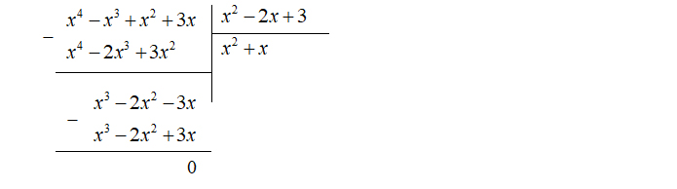

c) 



**Giải bài tập khác**

Xem thêm hướng dẫn giải các bài tập tiếp theo

* [Bài 81 trang 33 sgk Toán 8 tập 1](https://doctailieu.com/giai-bai-81-trang-33-sgk-toan-8-tap-1)
* [Bài 82 trang 33 sgk Toán 8 tập 1](https://doctailieu.com/giai-bai-82-trang-33-sgk-toan-8-tap-1)

   Nội dung trên đã giúp bạn nắm được **cách làm và đáp án bài 80 trang 33 sgk toán 8 tập 1**. Mong rằng những bài hướng dẫn [giải toán 8](https://doctailieu.com/giai-toan-8-c919) của Đọc Tài Liệu sẽ là người đồng hành giúp các bạn học tốt môn học này.

**DOCTAILIEU.COM**  
Xem thêm tại: <https://doctailieu.com/giai-bai-80-trang-33-sgk-toan-8-tap-1>